5e algemene mailing deelnemers Stadsverwarming Breda te duur (aangepast).
20 september 2023 versie 2
Hallo, Inmiddels hebben meer dan 200 sympathisanten aangemeld. Wat bij sommige doorklinkt is de teleurstelling over ervaringen met EnNatuurlijk en/of de gemeente. “Oost Indisch doof” of “Van het kastje naar de muur!” Wij gaanechter hardnekkig door!
Onderstaand het voorlopige resultaat van onze acties. Tevens heb ik nog wat achtergrond informatie uitgewerkt. Ik hoop dat het te verteren is maar het is echt van belang. Deze versie bevat enige aanvullingen en correcties.
Brief aan EnNatuurlijk en beantwoording ervan.
Het antwoord op onze brief aan EnNatuurlijk is niet van of namens de directie gekomen maar van vermoedelijk een voorlichtingsmedewerker. We zullen daarom opnieuw een brief sturen. Wij lichten 3 punten uit het antwoord nader toe.
De meeste huishoudens hebben nergens last van.
Volgens EnNatuurlijk valt 80% van de aangesloten huishoudens onder het prijsplafond (gemiddeld 37 GJ) en worden dus voor de hoge energie prijs gecompenseerd. De Autoriteit Consument en Markt geeft een percentage van 80% aan. De rijksoverheid heeft echter bij het ontwerp van het prijsplafond aan de 2e kamer aangegeven dat 50% van de huishoudens hier onder zouden vallen, uitgaande van 10% extra bezuiniging door de huishoudens zou dat uiteindelijk 60% zijn.
Volgens Nibud en MileuCentraal gebruikt een gemiddeld huishouden (2,2 personen) met stadsverwarming per jaar zo’n 35 GJ per jaar voor de verwarming. Gebruikt men ook stadswarmte om tapwater te verwarmen, dan komt daar nog eens 6,6 GJ per jaar bij, totaal dus 41,6 GJ terwijl het prijsplafond uit gaat van 37 GJ. Ook de gegevens van energiemaatschappijen over het verbruik laten andere, hoger cijfers van energieverbruik zien.
De gegevens van EnNatuurlijk zouden in elk geval geverifieerd moeten worden. Want bij een gemiddeld cijfer verwacht je grote groepen die minder energie verbruiken maar ook grote groepen die meer verbruiken. Wij hebben de Algemene Rekenkamer gevraagd deze uitgangspunten kritisch onder de loupe te nemen. Wij zullen nogmaals richting EnNatuurlijk reageren omdat wij de directie hebben aangesproken. Deze heeft niet gereageerd waardoor verschillende vragen zijn blijven liggen.
Afnemers van stadverwarming hadden voordeel in 2022
EnNatuurlijk geeft aan dat de afnemers van Stadsverwarming in 2022 voordeel hadden omdat eind 2022 de gasprijs hoger lag dan het tarief van EnNatuurlijk. Dat klopt voor de maanden juli tot en met december voor huishoudens die geen jaarcontract hadden bij een energiemaatschappij. Het is voor afnemers van stadsverwarming onmogelijk een voordelig langdurig contract af te sluiten. Als we dat wel gekund hebben zou een heel andere situatie ontstaan zijn. Als voorbeeld heb ik in onderstaande tabel mijn tarieven van EnNatuurlijk afgezet tegen de tarieven van mijn dochter die een meerjarig contract heeft bij Essent.
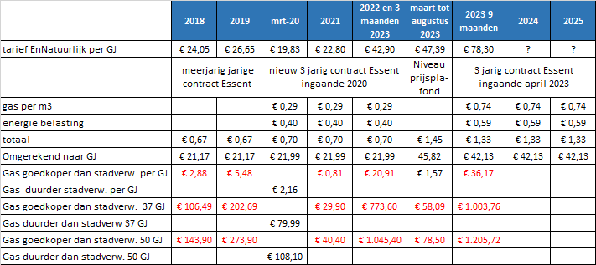
Hieruit blijkt dat gas met uitzondering van 2020 goedkoper was en voor de jaren vanaf 2021 een contract bij een gasleverancier (aanmerkelijk) goedkoper was. In 2022 €20,91 per GJ en in 2023 €36,17.
Zowel EnNatuurlijk, ACM en consumentenbond moeten dus stoppen met deze grotendeels onjuiste redenering. Gelukkig gold voor 2023 een prijsplafond waardoor bij een gebruik van 37GJ ruim 800 euro in mindering werd gebracht. Deze compensatie zou bij de logische tariefsverlaging overbodig zijn en zou de overheid landelijk naar schatting 400 miljoen euro schelen. De prijscompensatie wordt naar verwachting in 2024 niet meer verstrekt.
De gas prijs van Essent van bestaat steeds uit een deel gaslevering en energiebelasting, bv in 2023 respectievelijk 0,74 en 0,59 cent. Een groot deel van het eindbedrag wordt gevormd door de energiebelasting. De overheid wil dat we zuiniger en efficiënter omgaan met energie. Daarom heft de overheid belasting over het verbruik van aardgas.
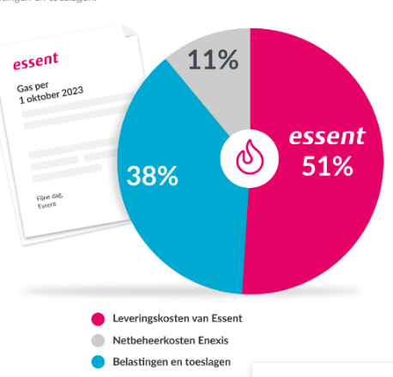
Het betekent dat de overheid zelf een belangrijke factor is in de hoge energieprijs, zie in onderstaande schema’s. De inkoop van gas is 34 cent, terwijl de consumenten 1,3 betalen.
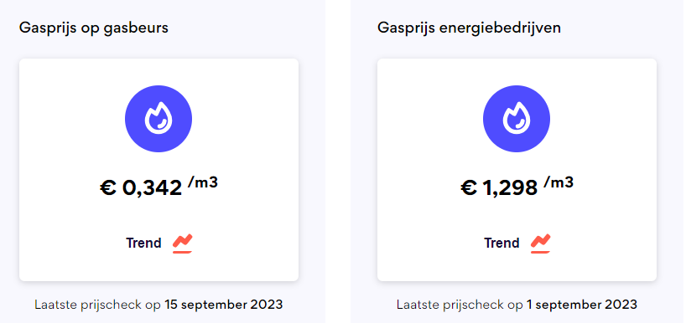

Wat voor de afnemers van stadsverwarming van belang is dat ons tarief gekoppeld wordt aan de gasprijs inclusief de energiebelasting. Dat is op z’n minst merkwaardig maar in onze ogen onjuist omdat onze energie bron als duurzaam wordt gekenschetst (gebruik van afvalwater, biomassa? etc.) Koppeling alleen aan de gasprijs zou het tarief voor stadsverwarming met laten 40% dalen en lijkt ons het enige juiste.
Het is ook opmerkelijk dat de ACM liefst 73 pagina’s gebruikt om de tarieven voor stadsverwarming vast te stellen (tarievenbesluit-warmteleveranciers -2023) waarbij slechts een enkele regel wordt gewijd aan het vaststellen van het tarief voor warmte, het meest belangrijke item maar tot in detail ingegaan wordt op de overige kosten.
Animo klanten bijeenkomst
EnNatuurlijk oppert de suggestie om een klantenbijeenkomst te organiseren en wil input ontvangen hoe een transparante kosten opbouw er uit kan zien. Ik wil dan ook graag overleggen of het wenselijk is om zo’n middag bij jullie in de buurt te organiseren. We kunnen dit als eerste stap beschouwen en zeker organiseren. Daarbij zullen we wel een beroep op een of meerdere experts die meer inhoudelijke kennis hebben van stadverwarming en dus inhoudelijk tegenspel kunnen bieden inzake de kostenopbouw.
Brief College B&W
We hebben een brief ontvangen namens de wethouder Klimaat en Energie Peter Bakker. In deze brief wordt op geen enkele vraag of verzoek ingegaan en staan daarmee als inwoners in de kou. We hebben het College opnieuw onze vragen voorgelegd met het dringende verzoek nu wel op de inhoud in te gaan.
Nationale ombudsman
Een medewerker van de ombudsman heeft met ons contact gezocht en aangegeven dat de ombudsman niet bevoegd is een uitspraak te doen omdat Breda een eigen ombudsman heeft. Voordat je een verzoek doet bij deze ombudsman moet je eerst een klacht bij de gemeente hebben ingediend die niet naar tevredenheid is afgehandeld. We gaan er vanuit dat de wijze van afhandeling van onze brief door de wethouder dit kan inhouden en zullen de ombudsman een verzoek doen om naar onze reële verlangens te kijken en zo nodig hier in te bemiddelen.
Juridische adviseurs Tilburgse en Eindhovens actie groepen versus EnNatuurlijk.
Met deze adviseurs is overleg gepleegd. Beiden groepen, Stichting Reeshofverzet te Tilburg en Stichting Stadsverwarming Eindhoven zijn in verweer gegaan tegen de aansluitkosten die EnNatuurlijk ten onrecht jarenlang rekenende. In Eindhoven heeft de Hoge Raad een positieve uitspraak gedaan, in Tilburg loopt de juridische procedure nog. Hun ervaring is dat met EnNatuurlijk slecht kersen eten is en dat van de rol van ACM niet veel te verwachten is. In elk geval was de suggestie om via de Wet Open Overheid het college van B&W Breda alle relevante stukken over de besluitvorming inzake stadverwarming en de voorwaarden die daarbij geformuleerd zijn aan te vragen. Dat gaan we doen.
Autoriteit Consumenten & Markt (ACM)
Naar aanleiding van de antwoorden van de ACM, die de maximum tarieven vaststelt, hebben we nadere vragen gesteld. Ons contact met ACM bleek geblokkeerd en daarom zijn onze vragen doorgestuurd naar een eerder mailadres. Deze heeft niet gereageerd. Duidelijk is geworden dat de tarieven voor 2023 gebaseerd zijn op de gasprijzen van 3 oktober tot en met 2 december 2022. Een periode dat de gasprijzen duidelijk hoog waren (zie grafiek). We zoeken nogmaals contact.
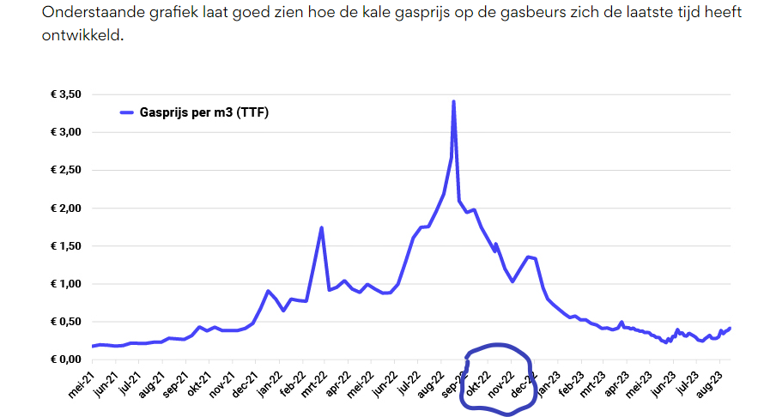
Consumentenbond en Vereniging Eigen Huis
EnNatuurlijk en de ACM geven aan dat de prijstelling van stadsverwarming de afnemers van stadsverwarming vertegenwoordigd zijn door de consumentenbond en Vereniging Eigen Huis. Letterlijk geeft EnNatuurlijk aan; “U spreekt over het belang van input vanuit klanten over de kosten opbouw. De ACM, Consumentenbond en Vereniging Eigen Huis zijn dan partijen waarbij zorgen vanuit u als klant gedeeld kunnen worden”.
Reeds veel eerder hebben wij zowel de consumenten bond en Vereniging Eigen Huis aangeschreven met de vragen wat hun feitelijke rol was bij de vaststelling van methodiek voor 2023 en hoe zij nu tegen de scheve verhouding van prijsstelling aankijken. De consumentenbond heeft gereageerd dat de tarieven nu eenmaal voor 1 jaar worden vastgesteld, zij hebben eerder beijverd dat er meerdere peildata gehanteerd worden en dat de afnemers van stadsverwarming in 2022 een voordeel hadden. De laatste 2 argumenten houden geen stand, zoals we hier boven opmerkten. We hebben nu aanvullende vragen gesteld. De Vereniging Eigen Huis geeft in haar antwoord aan dat de warmtetarieven en de koppeling aan de gasprijzen een grote bron van frustratie van velen is. Vereniging Eigen Huis heeft deze problematiek veelvuldig aangekaart. Zo hebben ook wij het afgelopen jaar de ACM verzocht om zo nodig tussentijdse wijziging van de max. tarieven door te voeren. De ACM heeft aangegeven daar geen wettelijke mogelijkheden voor te zien. Afgelopen jaar hebben mensen die zijn aangesloten op een warmtenet bijvoorbeeld geen last gehad van de gasprijsstijgingen in de zomer, waar mensen met een variabel gascontract of een aflopend jaarcontract daar wel mee te maken kregen. Niettemin is iedereen het er wel over eens dat de huidige methode voor de vaststelling van de maximumtarieven moet worden aangepast, maar die aanpassing in de Wet collectieve warmtevoorziening laat (te) lang op zich wachten. Gelukkig zit er wel schot in de nieuwe bevoegdheid van de ACM, waar Vereniging Eigen Huis zich het verleden hard voor heeft gemaakt, om (vanaf dit jaar) het rendement van individuele warmtebedrijven te gaan toetsen, met de mogelijkheid om tarieven beneden bij te stellen als een leverancier te veel rendement behaalt.
Grote vraag is in hoeverre in de huidige situatie (met gasreferentie) de stijging van de warmtetarieven in verhouding staan tot de stijging van de kosten van de warmtebedrijven. Wij hebben hier geen inzicht in gekregen. Ook de minister heeft aangegeven niet over deze gegevens te beschikken. Wij zullen Vereniging Eigen Huis nog een aantal aanvullende vragen stellen. Wij zullen bij deze Vereniging bepleiten dat er een onafhankelijk toezicht orgaan komt met een vertegenwoordig van de afnemers. Zolang de koppeling met de gasprijs blijft zal de koppeling uitsluitend met de gasprijs moeten plaatsvinden en niet met de energiebelasting.
Fellenoord en Ijpelaar
In deze wijken krijgen inwoners (deels?) stadsverwarming of ligt er een voornemen. Ook zij zijn in gesprek met EnNatuurlijk geweest over de hoge kosten en de ondoorzichtige kostenopbouw. Zij doen met ons mee. Wat opvalt is de passieve houding van de gemeente in deze discussie.
Ondersteuning specialisten
We zijn op zoek naar personen die thuis zijn in de hele stadsverwarming wereld en in de opbouw van kosten. We hebben in eerste instantie professor A. Huygen, die ook haar zegje gedaan heeft bij de tv uitzending Radar benaderd. Daar gaan we mee in gesprek. Tevens een oproep. Wie kent een persoon die meer gedetailleerde kennis heeft van stadsverwarming. Graag in contact brengen.
Tweede kamer
Reeds eerder hebben we 3 kamer fracties aangeschreven, zonder reactie. We werden nu geattendeerd op vragen over het tarief stadsverwarming die het 2e kamerlid Erkens aan de minister heeft gesteld. De antwoorden bieden weinig houvast voor een noodzakelijke verandering. Vandaar dat we dit kamerlid onze visie hebben doorgegeven. Actie zal ook naar de andere 2e Kamerfracties volgen.
Sociale media.
Een klein groepje heeft zich belast met het plaatsen van een korte oproep op sociale media en nextdoor om inwoners zich aan te melden als sympathisant van onze eisen. Dit heeft duidelijk resultaat maar we zijn er nog niet.
Alternatieve energiebronnen
Verschillende sympathisanten opperde de suggestie om actief alternatieven energiebronnen te gaan onderzoeken. Dit lijkt ons een goed idee en past ook in de nieuwe warmtewet met een rol van de gemeente. In onze brief hebben we het college hier een vraag over gesteld. Ook hier kan men zich aanmelden. Zo’n initiatief is reeds eerder gestart in Utrecht. Stadsverwarming in Utrecht – Stadsverarming Utrecht
Er hebben zich inmiddels bijna 200 sympathisanten aangemeld alsmede de comités van Fellenoord, Ijpelaar en Reeshof Tilburg..
Tot slot
Wanneer je de verzonden brieven en antwoorden volledig wil hebben mail dat even naar mij. In de nabije toekomst zal deze correspondentie op de website te vinden zijn.
Groet allen.

